2021

Batería de ejercicios: 2

1-WEM-B | IES Virgen de la paloma

Entornos de desarrollo

Ivan Vidal

Índice

1. Medios de transporte 2

2. Almacén 3

3. Aplicación 3

4. Compañías 4

5. Pedidos 5

# Medios de transporte

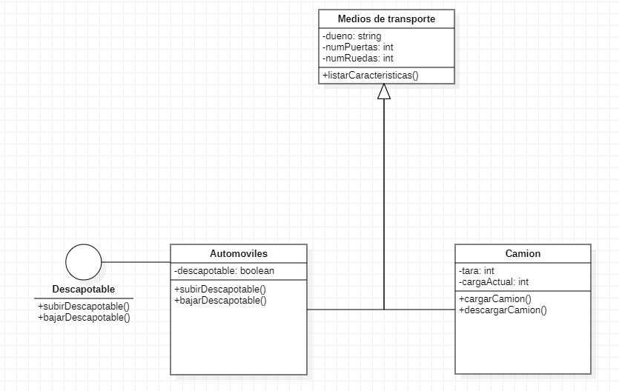

# Almacén

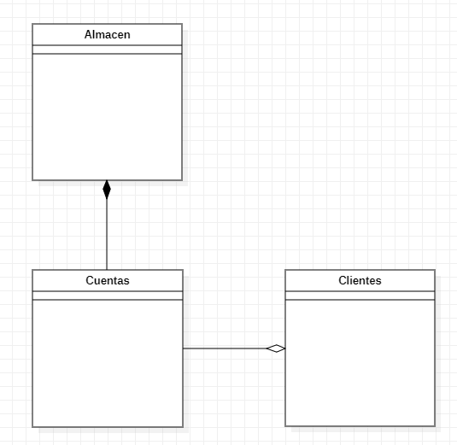

# Aplicación

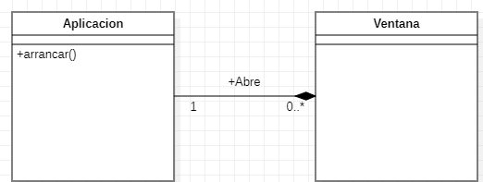

# Compañías

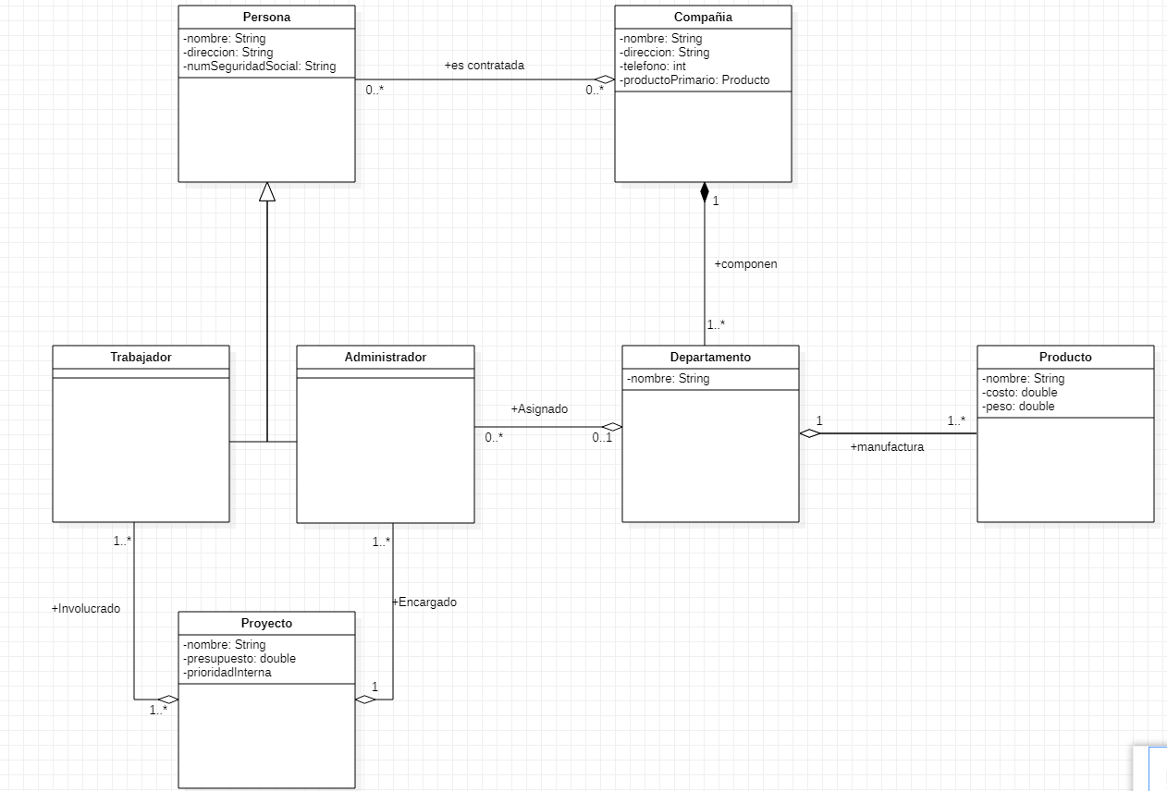

# Pedidos

